РОСЖЕЛДОР
Федеральное государственное бюджетное образовательное учреждение
высшего образования
«Ростовский государственный университет путей сообщения»
(ФГБОУ ВО РГУПС)

О.А. ЮРЬЕВА

Автоматизированное рабочее место экономиста
Учебно-методическое пособие для практических занятий и самостоятельной работы

Направление 5.38.03.01.62 «Экономика»
(профили подготовки «Бухгалтерский учет, анализ и аудит»,
«Налоги и налогообложение», «Финансы и кредит»,
«Экономика предприятий и организаций»)

2017

УДК 657 : 681.5(07) + 06

Юрьева, О.А.

Автоматизированное рабочее место экономиста: учебно-методическое пособие для практических занятий и самостоятельной работы / О.А. Юрьева; ФГБОУ ВПО РГУПС. – Ростов н/Д, 2017. – 50 с.

Учебно-методическое пособие предназначено для проведения практических занятий для студентов 2-го курса очного и заочного отделения направления подготовки 5.38.03.01.62 «Экономика», профиль «Налоги и налогообложение», «Финансы и кредит», «Экономика предприятий и организаций», «Бухгалтерский учет, анализ и аудит».
Одобрено к изданию кафедрой «Экономика, учет и анализ».

Рецензент – доктор экономических наук, профессор М.М. Скорев

© Юрьева О.А., 2017
© ФГБОУ ВПО РГУПС, 2017
ОГЛАВЛЕНИЕ
Цель и задачи изучения дисциплины 5

Раздел 1. Основные принципы учета в «1С: Предприятие 8» 6

Тема 1.1 Использование для решения аналитических задач современные технические средства и информационные технологии 6
1. Настройка параметров учета 6
2. Настройка учетной политики 7
3. Настройка плана счетов 10
4. Ввод начальных остатков 12

5. Задание по самостоятельной работе 14

Тема 1.2 Использование современных информационных технологий для учета денежных средств 14

1. Учет кассовых операций 14

2. Учет операций по расчетному счету 16

3. Задание по самостоятельной работе 18

Раздел 2. Учет имущества в «1С: Предприятие 8» 18

Тема 2.1 Использование современных информационных технологий для учета основных средств и нематериальных активов 18
1. Учет движения основных средств 18
2. Учет движения нематериальных активов 21

3. Задание по самостоятельной работе 22

Тема 2.2 Использование современных информационных технологий для учета материально-производственных запасов (МПЗ) 22

1. Операции по учету материалов 22
2. Учет движения товаров 24
3. Учет результатов инвентаризации материально-производственных запасов 27

4. Задание по самостоятельной работе 29
Раздел 3. Порядок формирования производственного учета в «1С:Предприятие 8» 29

Тема 3.1 . Использование современных информационных технологий для учета расчетов с персоналом по плате труда 29

1. Документы для учета заработной платы 29
2. Операции по начислению и выплате зарплаты 30

3. Задание по самостоятельной работе 32

Тема 3.2 Использование современных информационных технологий для учета выпуска и реализации продукции 32

1.Учет выпуска продукции без использования счета 40. 32

2. Учет выпуска продукции с использованием счета 40. 33

3. Учет реализации продукции 37

4. Задание по самостоятельной работе 37

Тема 3.3. Использование современных информационных технологий для учета затрат производства, расчета себестоимости продукции, работ, услуг 37
1. Учёт затрат на производство продукции, работ и услуг 37
2. Учёт затрат вспомогательных производств 39

3. Задание по самостоятельной работе 41

Раздел 4. Общие принципы работы с отчетами в «1С: Предприятие 8»41
Тема 4.1 Использование современных информационных технологий для учета налогов 41
- Учет операций, связанных с НДС 41
- Налоговые регистры 43
3. Задание по самостоятельной работе 43
Тема 4.2 Использование современных информационных технологий для формирования регламентированной отчетности 44
Задание по самостоятельной работе 46

Вопросы к зачету 47

Библиографический список 49

ЦЕЛЬ И ЗАДАЧИ ИЗУЧЕНИЯ ДИСЦИПЛИНЫ

Целью настоящего курса является изучение порядка формирования базы данных о деятельности предприятия с помощью компьютерных информационных технологий и получение навыков работы в наиболее часто встречающейся в использовании бизнесом программе «1С: Предприятие 8».
В результате изучения данной дисциплины студент должен
ЗНАТЬ:
- основные параметры базовой конфигурации программы 1С: Предприятие 8.
- основные принципы учета в программе «1С: Предприятие 8» денежных средств, основных средств и нематериальных активов, материально- производственных запасов, учета расчетов с персоналом по оплате труда, учета затрат и себестоимости продукции, ее реализации;
- основные принципы работы с отчетами в программе 1С:Предприятие 8.
УМЕТЬ:
- оперировать базовыми знаниями работы программы 1С:Предприятие 8,
- пользоваться главным меню и панелью функций конфигурации для учета денежных средств, основных средств и нематериальных активов, материально- производственных запасов, учета расчетов с персоналом по оплате труда, учета затрат и себестоимости продукции, ее реализации.
- формировать бухгалтерскую и налоговую отчетность в программе 1С.

ВЛАДЕТЬ:
- опциями функционирования конфигурации 1С:Предприятие 8,
- структурой базы данных, набором справочников, документов и журналов.
- настройкой параметров учета,
- отражением в данной программе учетной политики и плана счетов предприятия, а также вводом сведений об организации.
- формированием регистров по учету денежных средств, основных средств и нематериальных активов, материально- производственных запасов, учета расчетов с персоналом по оплате труда, учета затрат и себестоимости продукции, ее реализации.
РАЗДЕЛ 1. Основные принципы учета в 1С: Предприятие 8
Тема 1.1 Использование для решения аналитических задач современные технические средства и информационные технологии
1.1 Настройка параметров учета
Настройки - это группа команд по работе с базой данных.
Для настройки используется диалоговое окно «Настройка параметров учета». Окно состоит из нескольких закладок: «Виды деятельности», «Система налогообложения», «Запасы», «Товары в рознице», «Производство», «Денежные средства», «Расчеты с контрагентами», «Расчеты с персоналом». Рассмотрим назначение указанных закладок.
Флаг «Производство продукции, выполнение работ, оказание услуг» должен быть установлен, если в результате хозяйственных операций используются счета затрат, на которых надо рассчитывать себестоимость выпущенной продукции (выполненных работ, оказанных услуг).
Флаг «Розничная торговля» должен быть установлен, если у организации существует такой вид деятельности.
Флаг «Все системы налогообложения» должен быть установлен, если в одной информационной базе будет вестись учет и организациями, находящимися на общей системе налогообложения, и на упрощенной системе налогообложения, и учет предпринимателями.
При установленном флаге «Разрешается списание запасов при отсутствии остатков по данным учета» программа позволит списать «не оприходованные» МПЗ.
При установленном флаге «Ведется учет возвратной тары» в документах будет присутствовать закладка «Тара».
При установленных флагах «Ведется учет по партиям (документам поступления)» и «Учет по складам (местам хранения)» добавляются дополнительные субконто «Партии» и «Склады».
По складам можно вести количественный или количественно-суммовой учет.

Если установить флаг «По номенклатуре (обороты)», то товары в рознице будут учитываться на счете 41.12 «Товары в розничной торговле».
Закладка «Производство» предназначена для того, чтобы в документы «Отчет производства за смену» и «Акт об оказании производственных услуг» по умолчанию подставлялись плановые цены на продукцию или услуги. По умолчанию установлена цена «Основная плановая цена», которая не включает в себя НДС. Если организации не требуется сдавать форму «Отчет о движении денежных средств», флаг «По статьям движения денежных средств» можно не устанавливать. Сроки оплаты используются как значение по умолчанию при вводе нового договора с контрагентом.
В конфигурации есть возможность вести учет расчетов с персоналом по каждому работнику или свернуто. Для использования этой возможности необходимо обратиться к закладке «Расчеты с персоналом» и установить флаги «По каждому работнику». Настройка аналитического учета расчетов с персоналом позволит использование документов по учету заработной платы.
2 Настройка учетной политики
Специфика учета каждой организации представлена в ее учетной политике. Параметры учетной политики будут применяться в организации с того момента, который указан в реквизите «Период».
На закладке «Общие сведения» необходимо указать один из вариантов налогообложения:
- Общая система налогообложения, при которой организация является плательщиком налога на прибыль. Организация также будет платить и другие налоги (НДС, НДФЛ, налога на имущество и пр.);
- Упрощенная система налогообложения, при которой организация является плательщиком единого налога, уплачиваемого при применении УСН;
- ЕНВД. Установка данного флага даст возможность задать параметры настройки распределения расходов по видам деятельности и указать перечень счетов, которые используются для отражения реализации ЕНВД.
На Закладке «ОС и НМА» необходимо выбрать один из методов начисления амортизации для целей налогового учета:
- Линейный;
- Нелинейный.
На закладке «ОС и НМА» еще необходимо указать ставку налога на имущество и список объектов с особым порядком налогообложения. На закладке «Запасы» необходимо выбрать один из способов оценки
стоимости МПЗ при выбытии:
- По средней стоимости;
- По ФИФО.
При выборе способа оценки стоимости МПЗ «ФИФО» программа предлагает занести в план счетов субконто 2 «Партии».
При розничной торговле, есть возможность выбрать способ оценки товаров:
- По стоимости приобретения;
- По продажной стоимости.
Также нужно указать методы распределения прямых и косвенных расходов. В учетной политике можно установить флаг «Используется метод «директ-костинг». Это означает, что общехозяйственные расходы списываются с кредита счета 26 в дебет счета 90.08 в конце каждого месяца.
Закладка «Выпуск продукции, услуг» требует определиться со способом выпуска и последовательностью переделов.
Выпуск готовой продукции можно вести с использованием счета 40 «Выпуск продукции (работ, услуг)», и без использования счета 40.
В программе последовательность переделов можно определять автоматически или вручную.
Для учета переделов «Вручную» следует оформить документ «Установка порядка подразделений для закрытия счетов».
На закладке «НЗП» следует указать один из способов учета незавершенного производства:
- С использованием документа «Инвентаризация НЗП»;
- При отсутствии выпуска прямые расходы считать расходами НЗП,
Специфика учета доходов и расходов для целей налогообложения отражается на закладке «Налог на прибыль». На данной закладке необходимо будет указать:
- Перечень прямых расходов;
- Ставки налога на прибыль;
- Применяется ПБУ 18/02 «Учет расчетов по налогу на прибыль» или нет.
На закладке «ЕНВД» можно указать:
- Облагается ли розничная торговля ЕНВД;
- Базу распределения расходов по видам деятельности, облагаемым и не облагаемым ЕНВД;
- Просмотреть и добавить счета учета доходов и расходов по деятельности, облагаемой ЕНВД.
На закладке «НДС» флаг «Организация осуществляет реализацию без НДС или с НДС 0%» позволяет вести отдельный партионный учет по приобретенным материальным объектам при реализации без НДС или с НДС по ставке 0%. Как только данный флаг будет установлен, программа сообщит «... оценка стоимости МПЗ при выбытии будет возможна только методом ФИФО».
При установке флага «Упрощенный учет НДС» сокращается количество регламентных документов, и записи книги покупок и книги продаж регистрируются первичными документами. Установка данного флага приводит к ряду ограничений.
Если установлен флаг «Начислять НДС по отгрузке без перехода права собственности», то будет производиться начисление НДС при отгрузке документом «Реализация товаров и услуг» с видом операции «Отгрузка без перехода права собственности». Если флаг снят, то начисление НДС производится позже, после проведения документа «Реализация отгруженных товаров».
При получении предварительной оплаты от покупателя поставщик должен выставить счет-фактуру на аванс, Из разъяснений Минфина РФ следует, что выписывать счета-фактуры на аванс можно не сразу, а по прошествии некоторого времени с момента получения аванса, в течение которого не наступит исполнение обязательств по договору. Указать порядок регистрации счетов-фактур на авансы, принятый в организации, можно нажав кнопку выбора «Порядок регистрации счетов-фактур на аванс».
Флаг «Счета-фактуры по расчетам в у.е. формировать в рублях» предназначен для формирования в рублях счетов-фактур при расчетах в условных единицах.
В связи с несогласованностью позиций различных ведомств в порядке предоставления стандартных налоговых вычетов физическому лицу, конфигурация «Бухгалтерия предприятия» позволяет на закладке «НДФЛ» выбрать два варианта применения стандартных вычетов по НДФЛ:
- нарастающим итогом в течение налогового периода
- в пределах месячного дохода налогоплательщика.
3 Настройка плана счетов
Полный список бухгалтерских счетов и субсчетов, которые могут использоваться на предприятии, на бухгалтерском языке называется планом счетов.
В программе 1С один план счетов, при помощи которого можно будет получить информацию не только по данным бухгалтерского учета, но и по данным налогового учета, постоянным и временным разницам.
Если возникнет необходимость завести дополнительный план счетов, то реализовать данную идею придется в режиме «Конфигуратор».
В плане счетов существуют аналитические разрезы - Субконто 1, Субконто 2, Субконто 3 (рис. 1.11).
С 2002 года организации обязаны вести налоговый учет, поэтому в план счетов для счета добавлен признак учета «Налоговый», это обеспечит получене данных по налогу на прибыль. Эта настройка позволяет формировать суммы налогового учета и разниц по ПБУ 18/02. В плане счетов прописан количественный учет. Если в графе «Кол» стоит знак, то надо обязательно указать количество. В плане счетов прописан валютный учет. Если в графе «Вал» стоит знак Х, то при работе с этим счетом надо указать валюту . В графе «Акт» задается признак активности счета:
- активный;
- пассивный;
- активно-пассивный.
В План счетов включены балансовые и забалансовые счета. Отличие балансового счета от забалансового счета состоит в следующем: должна быть запись по дебету и по кредиту. В то время как забалансовый счет может отражаться или по дебету или только по кредиту. Забалансовому счету напарник не нужен. У таких счетов в графе «Заб» стоит знак Х.
Самая левая колонка плана счетов является служебной. Шарик, рядом с буквой «Т», говорит о том, что счет, помеченный такой пиктограммой, является предопределенным (заведенным в режиме «Конфигуратор»).
Бухгалтерских счетов много, но для целей формирования базы данных организации их не хватает. Поэтому в бухгалтерском учете происходит деление счета на субсчета. Номер субсчета записывается после номера счета и отделяется от него точкой. В нашем примере к счету 01 «Основные средства» заведены субсчета 01.01 «Основные средства организации» и 01.09 «Выбытие основных средств». В электронный документ конфигурации необходимо будет выбрать субсчет 01.01 Основные средства организации» и документ в базе будет проведен.
Если счет является группой, то такой счет не может использоваться при вводе проводок - проводки могут быть заведены только по субсчетам этого счета. Например, счет 01 «Основные средства», является счетом-группой, и выбрать его 1 операцию программа не позволит. Будет выдано следующее сообщение. В конфигурации субсчета подчинены счетам. Субсчет не является самостоятельным счетом, поэтому он должен быть подчинен счету-группе. В программе это реализовано через механизм подчинения счетов. Любой счет плана счетов можно подчинить любому другому счету данного плана счетов.
Для любого счета в режиме «1С: Предприятие» разрешается добавлять новые виды субконто (меню «Предприятие/План счетов/Виды субконто (бухгалтерский и налоговый)»). Соответственно, эти виды субконто также могут и удаляться в режиме «1С:Предприятие». Количество счетов первого уровня в плане счетов бухгалтерского учета не ограничено. Новый счет может быть введен в план счетов как в режиме «1С:Предприятие», так и в режиме «Конфигуратор».
Настройка Плана счетов в программе соответствует всем требованиям нормативных документов, поэтому не рекомендуется изменять свойства счетов. Это может повлиять на корректность формирования регламентированных отчетов.
4 Ввод начальных остатков
- При начале работы с программой пользователю необходимо будет ввести остатки по счетам, а также занести информацию в различные справочники. Выполнить данную задачу в программе можно тремя способами:
- Завести остатки и справочники самостоятельно (вручную);
- Перенести данные из 1С:Бухгалтерии 8 (редакция 1.6);
- Перенести данные из 1С:Предприятия 7.7
Ввод начальных остатков производится при помощи документа «Ввод начальных остатков» (меню «Предприятие/Ввод начальных остатков»). Для ввода остатков применяется балансовый счет «000», который регулирует правильность ввода остатков. Этот счет является активно-пассивным и в плане счетов называется «Вспомогательный счет». Дело в том, что при вводе остатков по балансовым счетам обязательно должна быть проводка по двум счетам (принцип двойной записи отслеживается по всем счетам бухгалтерского учета, кроме забалансовых), то в качестве корреспондирующего счета в конфигурации автоматически устанавливается счет «000». Остатки вводятся на последнюю дату, предшествующую дате начала учета в конфигурации. Например, мы хотим начать работать с 1 квартала 2017 года, тогда остатки надо вводить на 31.12.2016 года.
Перед началом ввода остатков необходимо установить дату ввода остатков, кликнув по ссылке правой части формы документа .
Остатки вводятся очень подробно. Если по счету ведутся субсчета, то остатки вводятся отдельно по каждому субсчету. Если по счету ведется аналитический учет (привязан вид субконто или несколько), то остатки вводятся отдельно по каждому объекту аналитики. При вводе операций бухгалтер сам должен указать счет, и всю соответствующую аналитику на счете. При вводе ручной операции необходимо обратить внимание на счет - активный он или пассивный. От этого будет зависеть формирование проводок:
Если счет активный, то в качестве корреспондирующего счета по кредиту появится вспомогательный счет с кодом «000». Если счет пассивный, то в качестве корреспондирующего по дебету автоматически появится вспомогательный счет с кодом «000». В итоге дебетовый и кредитовый обороты вспомогательного счета должны совпасть, что и служит критерием правильности ввода остатков.
Выбрав документ «Ввод начальных остатков», перед пользователем открывается форма, похожая на оборотную ведомость. В форме три закладки: «Основные счета плана счетов», «Забалансовые счета», «НДС по реализации». Автоматически пользователь оказывается на закладке «Основные счета плана счетов». Для ввода остатков нужно выбрать (остановиться) на том счете, по которому необходимо ввести остатки и нажать кнопку «Ввести остатки по счету». Каждому разделу учета соответствует свой набор счетов бухгалтерского учета. Если в предлагаемом перечне счетов отсутствует нужный счет, то это означает, что данный субсчет включен в другой раздел учета, в виду его специфики.

5 Задание по самостоятельной работе
Изучение методического материала по теме занятия [1, раздел 10; 2, раздел 1; 3, раздел 1-2; 4, раздел 1-5 ]

Тема 1.2 Использование современных информационных технологий для учета денежных средств
2.1 Учет кассовых операций
Учет операций по движению наличных денежных средств ведется на счете 50 «Касса».
Для учета кассовых операций в конфигурации «Бухгалтерия предприятия» предусмотрены следующие документы:
- Приходный кассовый ордер;
- Расходный кассовый ордер.
После проведения первичных кассовых документов автоматически формируется отчет «Кассовая книга». Для работы с подотчетными лицами создается документ «Авансовый отчет». Документ «Приходный кассовый ордер» можно открыть в конфигурации при помощи меню («Касса/Приходный кассовый ордер»). Документы надо начинать заполнять с выбора операции.
Документ «Приходный кассовый ордер» состоит из шапки документа и двух закладок: «Реквизиты платежа» и «Печать». Переходя от поля к полю, заполняйте диалоговую форму документа. В полях белого цвета необходимо осуществлять выбор элемента из справочника или из жестко регламентированного списка перечислений. В справочник можно попасть, нажав кнопку выбора. Если вы не находите в справочнике необходимый элемент, можно, не прерывая процесс заполнения документа, ввести новую позицию, выбрать ее и продолжить заполнение документа.
Покажем экранную форму документа с целью ознакомления с новыми возможностями конфигурации. Значение реквизита «Погашение задолженности» имеет значение «Автоматически», это означает, что если бы была задолженность перед указанным контрагентом, то документ сам по методу «ФИФО» погасил бы эту задолженность (целиком или часть, в зависимости от того, что больше - сумма оплаты или сумма задолженности).
Выдача денег из кассы предприятия осуществляется на основании документа «Расходный кассовый ордер» (РКО).
Документ «Расходный кассовый ордер» можно открыть в конфигурации при помощи меню («Касса/Расходный кассовый ордер»). Если в документе выбрана операция «Оплата поставщику», то следует указать наименование контрагента и договор с ним. При этом в реквизите «Договор» необходимо выбирать тот, в котором установлен вид договора «С поставщиком», «С комиссионером», «С комитентом».
В документе «Приходный кассовый ордер» можно при необходимости заполнять справочник «Статья движения денежных средств». Данный справочник используется для ведения учета движений денежных средств по их видам. Такой учет является одним из требований для автоматического заполнения формы «Отчет о движении денежных средств» регламентированной отчетности.
Все поступления и выдачи наличных денег организации учитывают в кассовой книге по типовой форме №КО-4 (код по ОКУД 0310004). В соответствии с установленным порядком на каждый кассовый день оформляется отдельный вкладной лист кассовой книги (отчет кассира). Кассовая книга формируется не на основании счета 50 «Касса», а только на основании оформленных в базе ПКО и РКО.
Вкладной лист содержит все предусмотренные реквизиты листа кассовой книги. Одновременно с вкладным листом распечатывается его копия под названием «Отчет кассира». Из журнала кассовых операций можно сформировать журнал КО-3 «Журнал регистрации кассовых документов». При помощи данного журнала можно проверить нарушение нумерации кассовых документов.
2 Учет операций по расчетному счету
Для оформления платежей в безналичной денежной форме в программе присутствуют следующие документы:
- Платежное поручение;
- Платежное требование;
- Поступление на расчетный счет;
- Списание с расчетного счета.
Документы «Платежное поручение» и «Платежное требование» нужны только для формирования печатных форм. Никаких бухгалтерских и налоговых проводок эти документы не формируют. Если организация применяет систему «Банк-Клиент» и выписывает платежные поручения в этой системе, то документы «Платежное поручение» и «Платежное требование» вообще можно в программе не формировать. Документ «Платежное поручение» можно найти, используя меню «Банк/Платежное поручение».
Документ «Платежное поручение» можно ввести на основании документов:
- «Поступление товаров и услуг»;
- «Поступление доп. расходов»;
- «Поступление НМА»;
- «Отчет комитенту (принципалу) о продажах»;
- «Отчет комиссионера (агента) о продажах»;
- «Возврат товаров от покупателя»;
- «Ведомость на выплату зарплаты».
Зарегистрировать оплату платежного поручения нужно после получения выписки из банка при помощи пиктограммы «Ввести на основании/Списание с расчетного счета. Организация ежедневно получает от банка выписку по своему счету с приложением копий документов, на основании которых зачислены или списаны средства. В конфигурации «Бухгалтерия предприятия» существует возможность отражения таких операций, и используется журнал (диалог) «Банковские выписки» (меню «Банк/Банковские выписки»). Диалог «Банковские выписки» - это журнал двух документов: «Поступление на расчетный счет» и «Списание с расчетного счета». Указанные документы могут загружать при помощи системы «Клиент-банк», или добавляться при помощи кнопки «Добавить».
В форме списка журнала «Банковские выписки» указываются дата выписки, организация, расчетный счет. Список документов можно отобрать по организации, банковскому счету и другим реквизитам документов поступления и списания.
При выборе документа в журнале выводятся итоговые остатки и обороты на дату документа. Форма списка журнала с помощью быстрых отборов позволяет устанавливать просмотр строк выписок только за один день. С помощью журнала «Банковские выписки» можно проверить, все ли операции по движению денежных средств на расчетном счете отражены в базе. Документ «Поступление на расчетный счет» предназначен для учета поступления безналичных денежных средств на расчетный счет организации по выписке банка.
Документ «Поступление на расчетный счет» можно найти, используя меню «Банк/Банковские выписки/добавить/Поступление на расчетный счет». Документ «Поступление на расчетный счет» можно ввести на основании документов:
- «Реализация товаров и услуг»;
- «Акт об оказании производственных услуг»;
- «Передача НМА»;
- «Передача ОС»;
- «Отчет комитенту (принципалу) о продажах»;
- «Отчет комиссионера (агента) о продажах»;
- «Расходный кассовый ордер»;
- «Платежное требование»;
- «Счет на оплату покупателю».
При создании документа «Поступление на расчетный счет» программа запросит выбрать операцию. В конфигурации в табличной части выписки банка суммы прихода и расхода заполняются автоматически, исходя из информации соответствующего платежного документа. Ранее сформированные платежные поручения должны отразиться в выписке банка. Зарегистрировать оплату платежного поручения нужно после получения выписки из банка при помощи пиктограммы «Ввести на основании/Списание с расчетного счета.

3 Задание по самостоятельной работе
Самостоятельное изучение материала по теме занятия [1, раздел 10; 2, раздел 2; 3, раздел 3; 4, раздел 6 ].

Раздел 2 Учет имущества в 1С: Предприятие 8

Тема 2.1 Использование современных информационных технологий для учета основных средств и нематериальных активов
1 Учет движения основных средств
В конфигурации представлены следующие документы по учету основных средств:
- Поступление товаров и услуг;
- Принятие к учету основных средств;
- Передача оборудования в монтаж;
- Модернизация ОС;
- Перемещение ОС;
- Подготовка к передаче ОС;
- Передача ОС;
- Списание ОС;
- документы группы «Параметры амортизации»;
- Закрытие месяца (по начислению амортизации по ОС и НМА).
Существует несколько схем приобретения и движения объектов основных средств. Порядок применения названных ранее документов по учету основных средств зависит от самой операции (рис. 3.1; рис. 3.2; рис. 3.3; рис. 3.4; рис. 3.5).
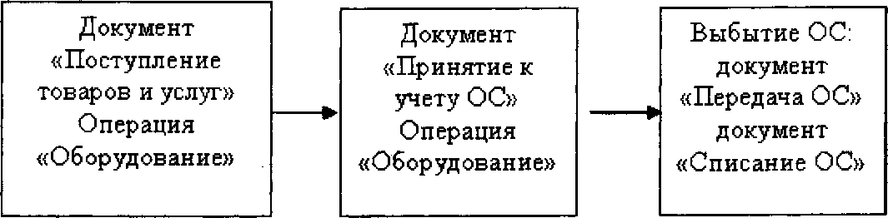
Рис. 3.1. Схема приобретения и выбытия оборудования, не требующего монтажа
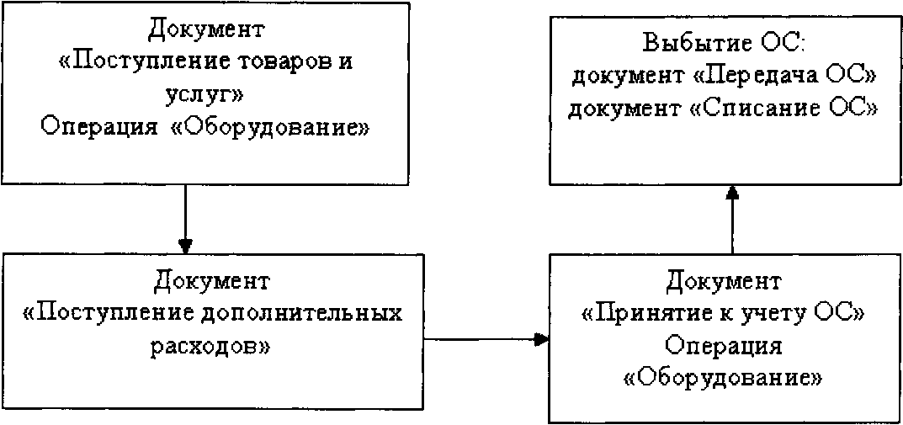
Рис. 3.2. Схема приобретения и выбытия оборудования, не требующего монтажа, но с дополнительными расходами по приобретению объекта
При модернизации основного средства могут быть следующие схемы.
Если необходимо купить то, что устанавливается в модернизируемое средство, используется схема, представленная на рис. 3.4.
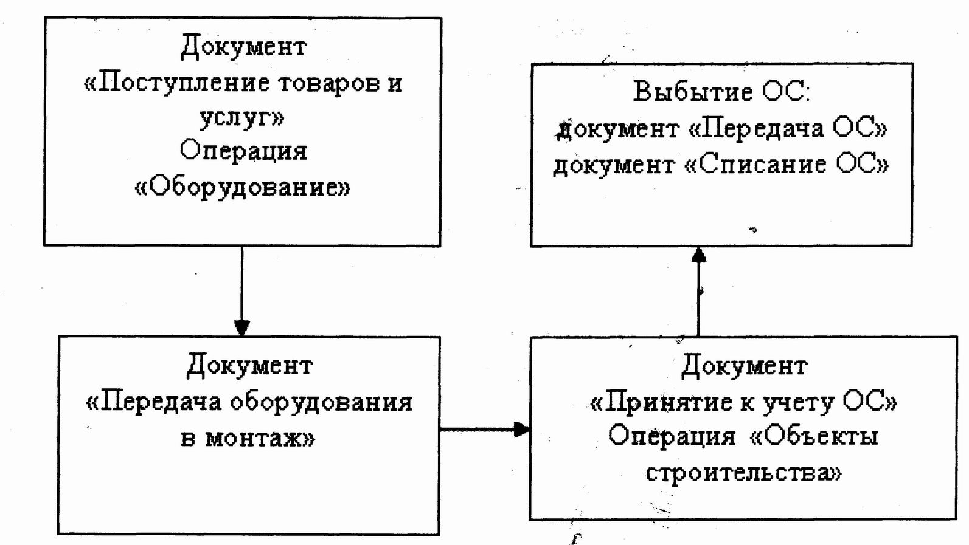
Рис. 3.3. Схема приобретения и выбытия оборудования, требующего монтажа
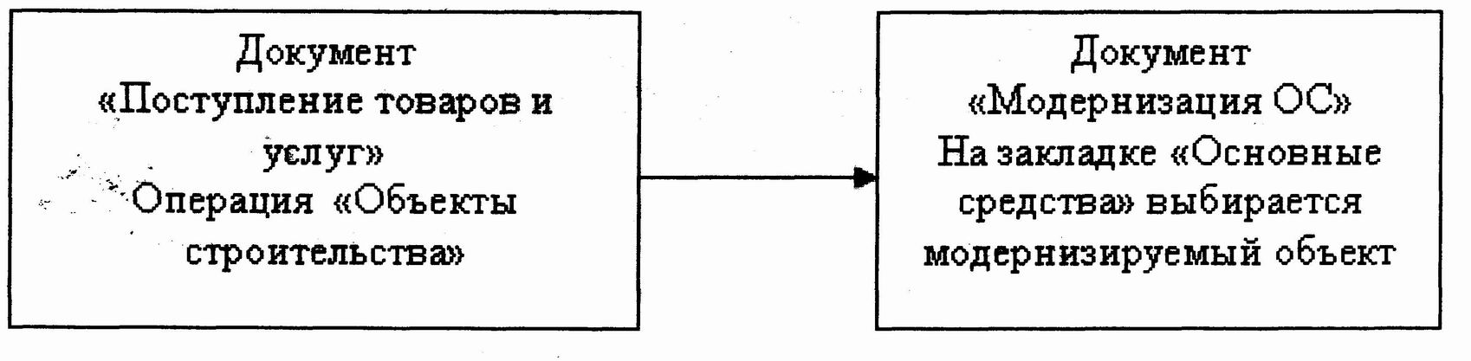
Рис. 3.4. Покупка объекта строительства, устанавливаемого в модернизируемое основное средство
Если необходимо передать то, что уже занесено в базу в справочнике «Номенклатура», то схема такова (рис. 3.5).
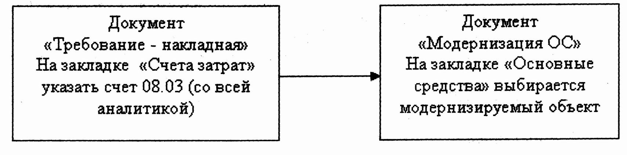
Рис. 3.5. Перенос МПЗ на объект строительства, используемый для модернизации основного средства
В меню «ОС» отдельного документа по приобретению этого актива нет. Поэтому, поступление оборудование объектов строительства следует оформлять документом «Поступление товаров и услуг» (меню «Покупка»). При работе с этим документом главное правильно выбрать вид операции. При выборе вида операции автоматически формируется соответствующее название документа, и при необходимости изменяется состав граф табличной части документа. В любой момент времени можно изменить вид операции (даже для проведенного документа) и конфигурация корректно пересчитает все данные в информационной базе. Счета бухгалтерского учета номенклатуры в этом документе определяются по умолчанию из регистров сведений «Счета учета номенклатуры» .
В конфигурации «Бухгалтерия предприятия» для ежемесячного начисления амортизации предусмотрена операция «Амортизация и износ основных средств» документа «Регламентная операция» (меню «Операции/Регламентные операции»). Проводится документ в конце месяца, причем одним документом можно рассчитать амортизацию основных средств как для целей бухгалтерского, так и для целей налогового учета. При проведении документа будет рассчитана амортизация активов по указанным видам учета, за исключением тех активов, по которым амортизация уже была начислена в течение отчетного периода, например документами «Передача ОС» и «Списание ОС».
2 Учет движения нематериальных активов
В конфигурации для учета НМА следует придерживаться схемы представленной на рисунке 3.6. Когда нематериальный актив поступает в организацию, в конфигурации следует заполнить документ «Поступление НМА» (меню «НМА»). Документ «Поступление НМА» состоит из четырех закладок: «Нематериальные активы», «Счета учета расчетов», «Дополнительно» и «Счет - фактура». В шапке документа выбирается контрагент, от которого поступили НМА, а также договор расчетов. Табличная часть заполняется внесением данных о поступившем нематериальном активе

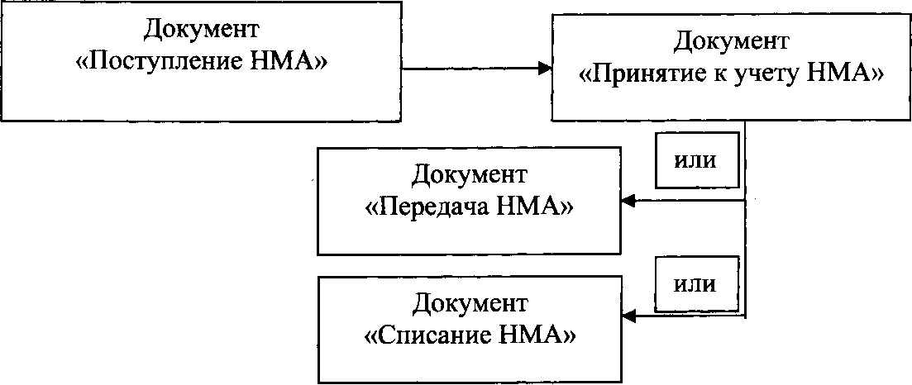
Рис. 3.6. Схема приобретения нематериального актива за плату и его выбытия
Документ «Принятие к учету НМА» предназначен для определения первоначальной стоимости нематериального актива в момент его ввода в эксплуатацию.

3 Задание по самостоятельной работе
Самостоятельное изучение материала по теме занятия [1, раздел 10; 2, раздел 2; 3, раздел 5; 5, раздел 6 ].

Тема 2.2 Использование современных информационных технологий для учета материально-производственных запасов (МПЗ)
1 Операции по учету материалов
Учет материалов в программе строится на предположении, что жизненный цикл материалов в организации состоит из трех этапов: поступление - передача в производство - возврат из него.
Материалы принимаются к учету по фактической себестоимости. Поступление материалов от поставщика будет отражаться проводкой: дебет 10 «Материалы», кредит счета 60 «Расчеты с поставщиками и подрядчиками». Отдельной проводкой: дебет 19 «НДС по приобретенным ценностям», кредит счета 60 будет отражаться сумма НДС.
Хозяйственное событие передачи материалов со склада в производство будет отражаться проводкой: дебет 20 «Основное производство», кредит 10 «Материалы» - на сумму списываемого материала.
Перед началом учета производственного процесса следует проверить настройки параметров учета, в частности, обратиться к закладке «Запасы» (меню «Предприятие/Учетная политика/У четная политика организаций»).
На закладке «Запасы» установлен флаг «Ведется учет по партиям (документам поступления).Настройка партионного учета влияет на реквизиты учетной политики. Оценка стоимости МПЗ при выбытии должна быть ФИФО - первый пришел, первый и ушел.
Конфигурацией «Бухгалтерия предприятия» представлен блок документов, которые предназначены для отражения операций с материалами:
- Поступление товаров и услуг;
- Авансовый отчет;
- Требование-накладная;
- Передача материалов в эксплуатацию;
- Возврат материалов из эксплуатации;
- Списание материалов из эксплуатации;
- Выработка материалов;
Документ «Поступление товаров и услуг» в меню «Покупка» служит для отражения операций по поступлению материалов. Поступившие материалы указываются в этом документе на закладке «Товары». Вид операций устанавливается «Покупка, комиссия».
Документ «Требование-накладная» (он находится в меню «Производство») предназначен для оформления операции выдачи материалов со склада в производство. Стоимость передаваемых материалов списывается на затраты производства.
В одном документе можно отразить производственные, общепроизводственные, общехозяйственные и коммерческие затраты. В зависимости от того, какие затраты Вы будете отражать, те счета бухгалтерского учета и будут формироваться документом. Если необходимо отразить производственные затраты, то будут сформированы записи по счетам 20 «Основное производство», 23 «Вспомогательное производство». Если необходимо отразить общепроизводственные затраты, общехозяйственные затраты, то будут формироваться записи по счетам 25 «Общепроизводственные расходы», 26 «Общехозяйственные расходы». Если необходимо отразить коммерческие расходы, то сформируются записи по счету 44 «Коммерческие расходы организаций, осуществляющих промышленную и иную производственную деятельность».
При вводе документа «Требование-накладная» в шапке необходимо указать склад, с которого произведена выдача материалов в производство.
Документ состоит из четырех закладок: «Материалы», «Счета затрат», «Материалы заказчика» и «Дополнительно».
Отражение операций по передаче материалов в производство зависит от принятой организацией оценки материалов:
-ФИФО (по себестоимости первых по времени приобретения);
-по средней себестоимости.
В документе «Требование-накладная» счета учета материалов определяются автоматически исходя из данных регистра сведений «Счета учета номенклатуры», и могут быть изменены вручную.
2 Учет движения товаров
Для обобщения информации о товарах используется счет 41 «Товары».
Товары принимаются к учету по фактической себестоимости. Фактической себестоимостью товаров признается сумма фактических затрат организации на их приобретение, кроме НДС. В конфигурации операции по поступлению товаров и услуг представлены следующими документами (меню «Покупка»):
- Доверенность;
- Поступление товаров и услуг;
- Поступление доп. расходов;
- Отчет комитенту (принципалу) о продажах;
- Возврат товаров поставщику;
- ГТД по импорту.
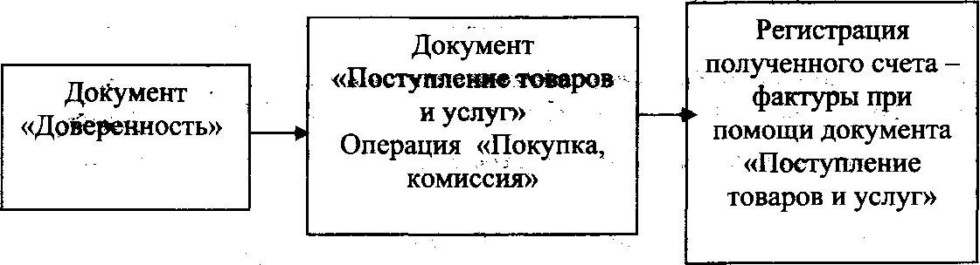
Рис.4.1 Схема приобретения товаров, доставляемых покупателем со склада поставщика самостоятельно
Документ «Доверенность» предназначен для оформления и распечатывания доверенностей на получение товаров. В этот документ вносятся данные о доверенном лице, путем выбора информации о собственных сотрудниках компании из справочника «Физические лица». При этом будут автоматически заполнены паспортные данные сотрудника, которые можно отредактировать непосредственно в форме документа. В поле «Документ расчетов» необходимо указать сделку, к которой относится документ поступления. Поле сделки может оставаться пустым.
Табличная часть доверенности заполняется путем подбора или построчного ввода. Предусмотрена также возможность заполнения табличной части доверенности произвольной текстовой информацией. На закладке «Дополнительно» в полях «Получение от» и «По документу» указывается полное имя поставщика и документ, на основании которого производится получение товаров от поставщика.
Поступление товаров оформляется документом «Поступление товаров и услуг» (меню «Покупка»). В документе выбирается вид операции «Покупка, комиссия». На закладке «Товары» отражаются поступившие товары. Заполняя сведения о номенклатуре, обращайте внимание на те реквизиты, которые подчеркнуты красной чертой. Такие реквизиты обязательны для заполнения, например - единица измерения.
При оформлении договора устанавливается вид договора «С поставщиком». В документах по поступлению ТМЦ особенности учета НДС задаются по кнопке «Цены и валюта». Счет учета НДС, устанавливаемый по умолчанию в документах по поступлению ТМЦ, задается в регистре сведений «Счета учета номенклатуры».
Если заполнить закладку «Товары» документа «Поступление товаров и услуг», и обратиться к группе «Товары», туда занести элемент, то проведенный документ создаст бухгалтерские проводки:
Д 41.01 К 60.01 - стоимость товара без НДС;
Д 19.04 К 60.01 - предъявлен НДС поставщиком.
Приобретение импортных товаров отражают этим же документом. Отличие будет лишь в том, что в карточке номенклатуры следует заполнить колонки «ГТД» и «Страна происхождения». Учет грузовых таможенных деклараций (ГТД) ведется на забалансовом счете «ГТД».
Если организация приобретает импортные товары, то конфигурация позволяет сформировать документ «ГТД по импорту».
Документ «ГТД по импорту» формируется в том случае, если необходимо при поступлении импортных товаров отразить информацию о таможенных сборах и пошлинах, зафиксированных в грузовой таможенной декларации.
Рассмотрим следующую цепочку событий: покупку товаров и их доставку. Эти события сформируют фактическую стоимость товара, т.е. доставка товаров увеличит их стоимость (рис. 4.2).
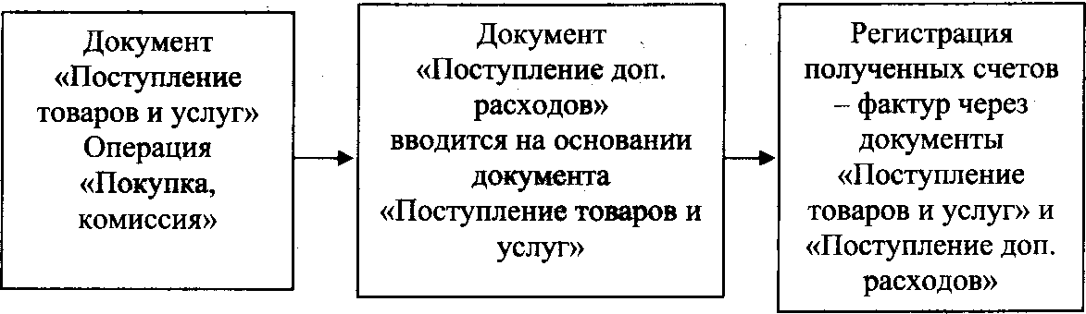
Рис. 4.2 Схема приобретения товаров, с дополнительными расходами по приобретению
3 Учет результатов инвентаризации материально-производственных запасов
В конфигурации «Бухгалтерия предприятия» можно создать некоторые складские документы:
- Перемещение товаров;
- Инвентаризация товаров на складе;
- Оприходование товаров;
- Списание товаров;
- Комплектация номенклатуры.
Обратиться к указанным выше документам можно при помощи меню
«Склад». В конфигурации возможно деление торговых точек на автоматизированные и неавтоматизированные.
Автоматизированной торговая точка считается тогда, когда есть возможность при помощи технических средств формировать детальный отчет о проданных товарах. А также, возможно загрузить эту информацию в конфигурацию «Бухгалтерия предприятия».
Если торговая точка не получает детальную информацию о проданных товарах в течение дня, то она считается неавтоматизированной. В этом случае, для определения количества проданных товаров необходимо проведение инвентаризации остатков товаров в данной розничной точке. Для выполнения такой операции в конфигурации используется документ «Инвентаризация товаров на складе» (меню «Склад»).
Документ «Инвентаризация товаров на складе» состоит из граф «Отклонение», «Количество» и «Учетное количество». При отсутствии товара в торговой точке будет заполнена графа «Отклонение».
На основании документа «Инвентаризация товаров на складе» следует оформить документ «Отчет о розничных продажах» (меню «Продажа»).
Проведенный документ «Отчет о розничных продажах» по кредиту счета 41.02 отразит информацию о проданных товарах.
По кредиту счета 90.01.1 «Выручка от продаж, не облагаемых ЕНВД» в дебет 50.01 «Касса организации» отразиться розничная выручка торговой точки. Схему движения документов розничной торговой точки, где учет товаров ведется по стоимости приобретения, можно показать на следующей схеме (рис. 4.3).
Документ «Инвентаризация товаров на складе» может служить основанием для оформления документов «Оприходование товаров» и «Списание товаров».
Документ «Оприходование товаров» используется в том случае, когда при инвентаризации установлены излишки товаров, которые подлежит поставить на баланс организации.
Документ «Списание товаров» используется в том случае, когда при инвентаризации установлена недостача товаров, которые подлежат списанию с баланса. Розничную выручку приходуют в кассу организации документом «Приходный кассовый ордер» с видом операции «Прием розничной выручки». Этот документ можно ввести на основании документа «Отчет о розничных продажах». Приходный кассовый ордер в этом случае необходим для того, чтобы отразить выручку в кассовой книге организации. Бухгалтерские записи приходный кассовый ордер формировать не должен, т. к. необходимые проводки сформировал документ «Отчет о розничных продажах». Сдача выручки в банк отражается документом «Расходный кассовый ордер» с видом операции «Инкассация денежных средств».

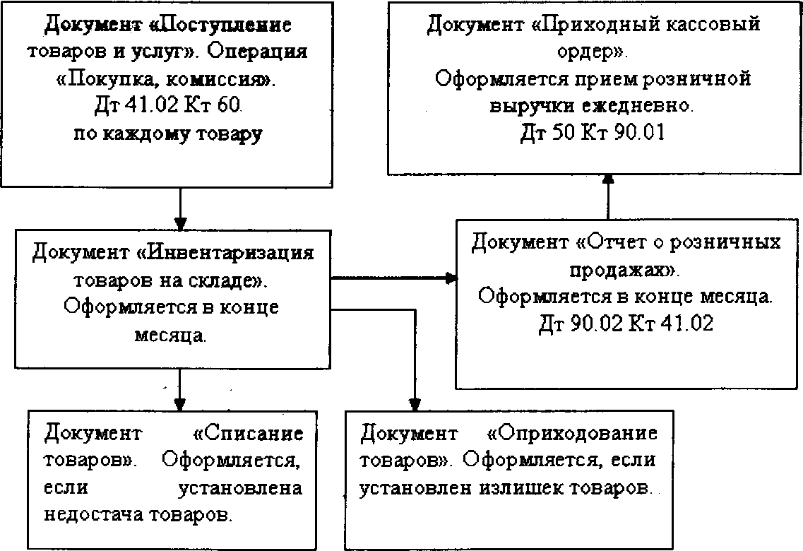
Рис. 4.3. Учет товаров в рознице по стоимости приобретения в НТТ
4 Задание по самостоятельной работе
Самостоятельное изучение материала по теме занятия [1, раздел 10; 2, раздел 2; 3, раздел 5; 5, раздел 6 ].

Раздел 3. Порядок формирования производственного учета в 1С: Предприятие 8

ТЕМА 3.1. Использование современных информационных технологий для учета расчетов с персоналом по оплате труда
1 Документы для учета заработной платы
Расчет заработной платы, ее выплата, налоги и отчисления по заработной плате - очень сложный участок работы. В конфигурации «Бухгалтерия предприятия» реализован упрощенный расчет заработной платы.
Заработная плата в конфигурации реализована через следующие документы (меню «Зарплата»):
- Ввод процента деятельности по ЕНВД;
- Начисление зарплаты работникам;
- Ведомость на выплату зарплаты;
- Начисление налогов (взносов) с ФОТ;
- Депонирование;
- Списание депонентов в доходы организаций;
- Расчеты по страховым взносам;
- Перерасчет НДФЛ;
- Возврат НДФЛ;
- Подтверждение права на имущественный вычет;
- Отражение зарплаты в регламентированном учете;
- Ввод доходов, НДФЛ и налогов (взносов) с ФОТ.
2 Операции по начислению и выплате зарплаты
Для начисления и выплаты заработной платы в конфигурации разработан следующий порядок следования документов:
- Оформляется документ «Прием на работу в организацию» (меню «Кадры»).
- Заполняется документ «Начисление зарплаты работникам» (меню «Зарплата»). Для заполнения документа следует нажать последовательно кнопки «Заполнить/По плановым начислениям». Флаг «Корректировка расчета НДФЛ» применяется в том случае, если суммы исчисленного налога необходимо откорректировать.
- Заполняется документ «Начисление налогов (взносов) с ФОТ» (меню «Зарплата»). Флаг «Корректировка расчета» применяется в том случае, если суммы исчисленных налогов (взносов) необходимо откорректировать.
- Оформляется документ «Ведомость на выплату зарплаты» (меню «Зарплата»). Для заполнения формы необходимо выполнить три действия. Нажать последовательно кнопки «Заполнить/По задолженности на конец месяца», «Рассчитать» и «Заменить отметку на ...».
- Если зарплата выплачивается через кассу, то заполнить документ «Расходный кассовый ордер» на основании проведенного документа «Ведомость на выплату зарплаты». В документе «Ведомость на выплату зарплаты» должно быть выбрано значение «Выплачено» или «Задепонировано».
- Если зарплата перечисляется в банк, то оформляется «Платежное поручение» на основании проведенного документа «Ведомость на выплату зарплаты».
- Если зарплата не выплачена, то ее следует отнести на депонент и зарегистрировать в книге депонентов. Для выполнения этой операции предназначен документ «Депонирование». Выплату депонированной суммы следует отражать через расходный кассовый ордер с операцией «Выплата депонированной заработной платы» или через документ «Списание депонентов в доходы организаций» (при выполнении определенных условий).
- Если зарплата выплачивается каждому сотруднику по РКО, то применяется обработка «Выплата зарплаты расходными ордерами» (меню «Зарплата»).
- Если заработная плата рассчитывалась во внешней программе, например, в конфигурации «Зарплата и управление персоналом», то для отражения результатов расчета заработной платы (их переноса) предназначен документ «Отражение зарплаты в регламентированном учете» (меню «Зарплата/Данные учета зарплаты во внешней программе»). Если расчет заработной платы ведется в конфигурации «Бухгалтерия предприятия», то указанный документ формировать не надо.
- Если заработная плата рассчитывалась во внешней программе, например, в конфигурации «Зарплата и управление персоналом», то для отражения результатов расчета НДФЛ, налогов (их переноса) предназначен документ «Ввод доходов, НДФЛ и налогов (взносов) с ФОТ» (меню «Зарплата/Данные учета зарплаты во внешней программе»). Документ используют в конфигурации для отражения вручную данных НДФЛ по ставке, отличной от ставки 13%.
- Если в организации есть операции, облагаемые ЕНВД и не облагаемые ЕНВД, и есть сотрудники, которые заняты во всех видах деятельности, то перед начислением заработной платы (см. пункт 2), необходимо ввести документ «Ввод процента деятельности ЕНВД». Этот документ следует создавать ежемесячно, и в нем указывать процентное соотношение видов деятельности подпадающих под ЕНВД, и не облагаемых ЕНВД.
Обработка «Помощник по учету зарплаты» показывает, в какой последовательности надо организовать работу при обращении к документам кадрового учета и заработной платы.
3 Задание по самостоятельной работе
Самостоятельное изучение материала по теме занятия [1, раздел 10; 2, раздел 2; 3, раздел 6; 4, раздел 7 ].

Тема 3.2 Использование современных информационных технологий для учета выпуска и реализации продукции
1 Учет выпуска и реализации продукции без использования счета 40 «Выпуск продукции»
Если в 1С выбрать выпуск продукции без использования счета 40, то в программе будет формироваться проводка: дебет счета 43 «Готовая продукция», кредит 20.01 «Основное производство» в количественном выражении и по плановой стоимости. Эту запись в конфигурации выполняет документ «Отчет производства за смену» в меню «Производство». В течение месяца продукция приходуется на склад по плановым ценам.
Корректировка стоимости списания и выпуска продукции производиться документом «Регламентная операция», операция «Закрытие счетов 20, 23, 25, 26» в меню «Производство». В этот момент рассчитывается фактическая себестоимость выпущенной продукции. В конце месяца документом «Регламентная операция» на положительную или отрицательную разницу между фактической и плановой себестоимостью вводятся дополнительные проводки в корреспонденции со счетами 43 «Готовая продукция» и 90.02.1 «Себестоимость продаж, не облагаемых ЕНВД».
2 Учет выпуска и реализации продукции с использованием счета 40 «Выпуск продукции»
В конфигурации существует возможность учитывать выпуск готовой продукции с использованием счета 40 «Выпуск продукции». В этом случае, нормативная себестоимость произведенной продукции отображается записью: дебет 43 «Готовая продукция», кредит 40 «Выпуск продукции». Фактическая производственная себестоимость выпущенной продукции отображается проводкой: дебет 40 «Выпуск продукции», кредит счетов затрат (20, 23, 29). Сальдо по счету 40 «Выпуск продукции», образовавшееся на конец месяца, переносится на счет 90 «Продажи». Таким образом, в конце каждого месяца счет 40 «Выпуск продукции» закрывается.
В конфигурации в меню «Предприятие» в регистре сведений «Учетная политика организаций» на закладке «Производство» указывается база распределения расходов основного и вспомогательного производства для услуг сторонним заказчикам и для услуг собственным подразделениям. Способ распределения общехозяйственных и общепроизводственных расходов следует установить по кнопке «Установить методы распределения косвенных расходов».
В регистре сведений «Учетная политика организаций» на закладке «НЗП» указывается способ регистрации незавершенного производства (с использованием или без использования документа «Инвентаризация незавершенного производства»). При установлении флага «При отсутствии выпуска прямые расходы считать расходами НЗП» прямые расходы и начальные остатки НЗП будут считаться конечными остатками НЗП, если не зарегистрирован выпуск готовой продукции, полуфабрикатов, оказание услуг и отсутствует документ «Инвентаризация незавершенного производства».
Если себестоимость производства рассчитывается по подразделениям, тогда в шапке документа «Отчет производства за смену» необходимо указывать подразделение затрат, которое выпускает продукцию, а также склад, на который приходуется выпущенная продукция.
В табличной части документа «Отчет производства за смену» следует обязательно указать плановую стоимость выпущенной продукции, иначе документ «Регламентная операция» не сможет рассчитать стоимость продукции т. к. расчет фактической себестоимости продукции производиться в пропорции с ее плановыми ценами.
В настройках параметров учета следует отразить тот тип цен, который выбран в качестве плановой цены (меню «Предприятие/Настройка параметров учета/закладка «Производство»).
Конфигурацией «1С:Предприятие» представлен большой блок документов, которые предназначены для отражения операций производственного процесса:
- Поступление товаров и услуг;
- Авансовый отчет;
- Требование-накладная;
- Отчет производства за смену;
- Акт об оказании производственных услуг;
- Инвентаризация незавершенного производства;
- Передача в переработку (из переработки);
- Поступление из переработки;
- Реализация услуг по переработке;
- Передача материалов в эксплуатацию;
- Возврат материалов из эксплуатации;
- Списание материалов из эксплуатации;
- Выработка материалов;
- При закрытии месяца - «Закрытие счетов 20,23,25,26».
Документ «Отчет производства за смену» отражает в бухгалтерском и налоговом учете выпуск готовой продукции в количественном и стоимостном выражении (по плановой себестоимости), оказание внутренней услуги производственным подразделением, приход возвратных отходов на склад из производства, распределение прямых затрат на выпуск продукции.
Документ «Отчет производства за смену» состоит из закладок: «Продукция», «Услуги», «Возвратные отходы», «Материалы» и «Дополнительно».
На закладке «Продукция» отражается перечень произведенной продукции и полуфабрикатов.
На закладке «Услуги» отражаются те услуги, которые оказываются внутренними подразделениями.
На закладке «Возвратные отходы» отражается возврат отходов из производства на склад.
Наличие флага «Списать материалы» приводит к появлению закладки «Материалы».
Выпуск продукции, произведенной в цехе, может быть двух видов:
- с приходом на склад;
- без прихода на склад с отражением в незавершенном производстве, отражением в общехозяйственных, общепроизводственных или других затратах.
Отражение в учете данных о распределении прямых затрат на выпуск продукции:
-Материальные затраты и возвратные отходы - в количественном выражении;
-Технологические операции и прочие затраты - в стоимостном выражении.
Плановая цена единицы готовой продукции должна быть задана в регистре сведений «Цены номенклатуры». Регистр сведений «Цены номенклатуры» доступен из формы элемента справочника «Номенклатура» по кнопке «Перейти». Ввод данных по списанию материалов в производство можно упростить, используя механизм спецификаций. В конфигурации существует возможность указать какое количество материала (норма расхода) должно пойти на изготовление конкретной продукции. Сведения об используемых спецификациях хранятся в регистре сведений «Спецификация номенклатуры».
Справочник «Спецификации номенклатуры» подчинен справочнику «Номенклатура». Для каждой позиции продукции можно указать свою спецификацию (меню «Склад /Номенклатура/ перейти/ Спецификации номенклатуры»).
Механизм спецификаций работает следующим образом. При заполнении документа «Отчет производства за смену» указывается произведенная продукция, и ее спецификация. На основании этого документа создается документ «Требование-накладная», табличная часть которого на закладке «Продукция» будет автоматически заполнена данными о материалах и услугах, рассчитанными в соответствии с количеством произведенной продукции и указанными спецификациями.
Если не используется механизм спецификаций, то необходимо соблюдать следующую последовательность при оформлении документов: сначала заполняется документ «Требование-накладная», а затем - «Отчет производства за смену».

3 Учет реализации продукции
Для отражения факта реализации продукции предназначен документ «Реализация товаров и услуг». Отгрузка и отпуск продукции фиксируется этим документом с установленным видом операции «Продажа, комиссия». Если продукция отгружается покупателю, то выбирается договор, в котором установлен вид договора «С покупателем».
При проведении документ «Реализация товаров и услуг» сформирует следующие записи:
Дт 90 «Продажи» Кт 43 «Готовая продукция» - по плановой себестоимости;
Дт 62 «Расчеты с покупателями и заказчиками» Кт 90 «Продажи» - по продажным ценам с налогами (выручка от реализации).
4 Задание по самостоятельной работе
Самостоятельное изучение материала по теме занятия [1, раздел 10; 2, раздел 2; 5, раздел 7 ].

Тема 3.3 Использование современных информационных технологий для учета затрат производства, расчет себестоимости продукции, работ, услуг
1 Учёт затрат на производство продукции, работ и услуг
Для учёта в производственной деятельности в программе следует включить соответствующую функциональность и настроить параметры учёта затрат в учётной политике. Объектом аналитического учёта затрат в программе является:
-статьи затрат;
-места возникновения затрат (подразделения);
-номенклатурные группы.
Статьи затрат отражают классификацию по элементам затрат в бухгалтерском учёте и по видам затрат налоговом учёте.
Расходы на амортизацию отражаются при начислении амортизации регламентной операцией «Амортизация и износ ОС».
Расходы на оплату труда учитываются при начислении заработной платы. Услуги сторонних организаций учитываются в составе затрат при проведении документов «Поступление товаров и услуг». По мере выпуска готовой продукции и оприходованию её на склад вводятся документы «Отчёт производства за смену». Они находятся в разделе «Производство».
В случае покупок услуг сторонних организаций предприятие создает документ «Поступление товаров и услуг», который находится в разделе «Покупки». В данном документе указан вид операции: товары; услуги; товары, услуги и комиссия; материалы в переработку; оборудования; объекты строительства. В зависимости от выбранного вида меняется форма документа.
Для всех видов операций требуется указать: поставщика и договор с ним. По ссылке «Расчёты» можно настроить все счёта учёта расчётов и авансов. Вид операции «Товары» используются для приобретения материальных ценностей, учитываемых на счёте 10 «Материалы» и 41 «Товары». В табличной части документа указываются приобретаемые товары, их количество, цена, ставка и сумма НДС. Счёта учёта товаров и НДС поставлены по умолчанию в соответствии с настройками номенклатуры.
Вид операции «Услуги» используются для поступления услуг от сторонних организаций, относимых на счётах 20, 23, 25, 26, 29, 44, 91, 97, 08.3. Для данного вида операции в поле «Номенклатура» может быть указан элемент справочника номенклатура, для которого установлен флажок «Услуга».
Вид операции «Товары, услуги, комиссия» применяется для одновременного приобретение и товаров и услуг или для отражения операций в рамках договора комиссии. Для этого в документе предоставлены соответствующие закладки.
Виды операции «Оборудование и объекты строительства» используются для поступления соответствующих объектов, которые затем планируется учесть в составе основных средств.
Вид операции «Материалы в переработку» используется при принятии учёта на забалансовом счёте материалов, принятых в переработку.
Обязательным условием принятия НДС к вычету по операциям «Поступление товаров и услуг» является факт получения счёт – фактуры от поставщика. Данный факт регистрируется в программе путём ввода реквизитов, полученного счета – фактуры, в полях «счет-фактура № от….». При нажатии кнопки «Зарегистрировать счёт фактуру» автоматически создается и проводится счёт – фактура. Документ «Счёт - фактура полученный» может быть создан позднее на основании документа поступления по кнопке «Вести на основании».
Услуга по доставке, а также другие расходы включающие в себя стоимость поступивших товаров оформляются отдельным документом «Поступления дополнительных расходов», здесь указываются контрагенты, оказывающие дополнительные услуги. На закладке «Главное» указывается сумма дополнительных расходов, ставка и сумма НДС, способ распределения. В табличной части на закладке «Товары» указываются ценности, на которые необходимо отнести дополнительные расходы. Документ «Поступления дополнительных расходов» можно вводить на основании документа «Поступления товаров и услуг», тогда табличной части товары заполнятся автоматически.
2 Учёт затрат вспомогательных производств
К вспомогательному производству относятся: транспортное хозяйство, обслуживающее производство, ремонтные мастерские, тарные цеха, цеха по изготовлению инструментов, штампов, запасных частей и др. В соответствии с действующим Планом счетов бухгалтерского учета и инструкцией по его применению учет вспомогательных производств ведется на счете 23 «Вспомогательные производства». Этот счет предназначен для обобщения информации о затратах производств, которые являются вспомогательными (подсобными) для основного производства организации.
По дебету счета 23 «Вспомогательные производства» отражаются прямые расходы, связанные непосредственно с выпуском продукции, выполнением работ и оказанием услуг; косвенные расходы, связанные с управлением и обслуживанием вспомогательных производств, а также потери от брака. По кредиту счета 23 «Вспомогательные производства» отражаются суммы фактической себестоимости завершенной производством продукции, выполненных работ и оказанных услуг. По кредиту счет 23 «Вспомогательные производства» закрывается в дебет счетов: 20 «Основное производство» – при отпуске продукции (работ, услуг) основному производству; 26 «Общехозяйственные расходы» – при отпуске продукции (работ, услуг) административным подразделениям и др.
Остаток по счету 23 «Вспомогательные производства» на конец месяца показывает стоимость незавершенного производства. Аналитический учет по счету 23 «Вспомогательные производства» ведется по видам производств. В бухгалтерском учете затраты вспомогательных производств включаются в себестоимость проданных товаров, работ и услуг как расходы по обычным видам деятельности (п. 4 ПБУ 10/99).
В налоговом учете расходы вспомогательных производств делятся на прямые и косвенные. Прямые расходы включаются в стоимость готовой продукции, а косвенные списываются в текущем периоде. При этом налогоплательщик самостоятельно определяет перечень прямых расходов, связанных с производством продукции (выполнением работ, оказанием услуг) (п. 1 ст. 318 НК РФ).
Выбранный организацией метод учета вспомогательного производства следует отразить в учетной политике по бухгалтерскому и налоговому учету.
В программе «1С:Предприятие 8» списание расходов вспомогательного производства отражается документом «Отчет производства за смену». Если организация ведет бухгалтерский учет вспомогательного производства по фактической себестоимости, то в течение месяца организация не может контролировать суммы затрат вспомогательного производства и их отклонения от плана.
3 Задание по самостоятельной работе
Самостоятельное изучение материала по теме занятия [1, раздел 10; 2, раздел 2; 3, раздел 4; 5, раздел 6 ].

Раздел 4. Общие принципы работы с отчетами в «1С: Предприятие 8»

Тема 4.1 Использование современных информационных технологий для учета налогов
1.Учет операций, связанных с НДС
В «1С:Предприятие 8» учтены требования законодательства, касающиеся налога на добавленную стоимость (НДС). Требования главы 21 Налогового кодекса соблюдаются благодаря использованию специальной подсистемы учета НДС.
В процессе текущей работы суммы НДС регистрируются автоматически на основании операций, которые вводятся пользователями в информационную базу. По завершении периода, выполняется ряд регламентных операций. В ходе проведения регламентных операций происходит подготовка отчетности по НДС и осуществляется расчет суммы налога, подлежащей уплате в бюджет. Такой порядок учета НДС в «1С» называется полным учетом НДС.
Если организация не осуществляет операции реализации без НДС или по ставке 0 %, то она может вести упрощенный учет НДС. При ведении упрощенного учета НДС книга покупок, книга продаж и налоговая декларация по НДС заполняются по факту отражения хозяйственных операций в учете, либо ручных операций. Использование регламентных документов не требуется. Тем не менее, можно использовать обработки для автоматического ввода счетов-фактур на предварительные оплаты.
Автоматизирован учет НДС по приобретенным товарам, реализуемым с применением ставки НДС 0% (для экспортных операций и сходных случаев) и не облагаемым НДС. Возможно распределение суммы НДС, предъявленных поставщиками приобретенных ценностей, в соответствии со ст.170 НК РФ по операциям реализации, облагаемым НДС и освобожденным от уплаты НДС.
Автоматизирован учет сумм НДС, уплаченных на таможне по импортным операциям. Учтены требование законодательства об особом порядке вычета НДС по строительно-монтажным работам. Учет НДС по строительно-монтажным работам ведется в разрезе объектов строительства, счетов-фактур, ставок НДС, способов формирования затрат по строительству (хозяйственный или подрядный способ).
Предусмотрена ситуация, когда организация выступает в качестве налогового агента по уплате НДС. Признак того, что организация является агентом, устанавливается в договорах с контрагентами-поставщиками.
При большом и сложном документообороте на предприятии в конце отчетного периода следует выполнить ряд регламентных операций по учету НДС, которые автоматически обработают данные информационной базы, введенные различными документами. Для выполнения регламентных операций целесообразно использовать «Помощник по учету НДС».

2 Налоговые регистры
«Помощник по учету НДС» упрощает работу, повышает наглядность и контролирует последовательность действий. «1С:Предприятие 8» обеспечивает автоматическое формирование и вывод на печать специализированных форм налоговой отчетности — книги покупок и книги продаж. При формировании книга покупок и книги продаж можно отбирать и группировать данные по контрагентам.
Форма книги покупок, а также правила ее ведения установлены постановлением Правительства РФ от 26 декабря 2011 г. № 1137 «О формах и правилах заполнения (ведения) документов, применяемых при расчетах по налогу на добавленную стоимость». Книга покупок предназначена для регистрации счетов-фактур, выставленных продавцами, в целях определения суммы налога на добавленную стоимость, предъявляемой к вычету (возмещению) в установленном порядке. Счета-фактуры, не соответствующие установленным нормам их заполнения, регистрироваться в книге покупок не должны. До осуществления записей в книге покупок, она должна быть прошнурована, а ее страницы пронумерованы и скреплены печатью. Допускается ведение книги покупок в электронном виде. При этом налогоплательщик по окончании налогового периода обязан не позднее 25 числа месяца, следующего за истекшим налоговым периодом, распечатать ее, пронумеровать, прошнуровать и скрепить печатью все страницы.
Контроль за правильностью ведения книги покупок осуществляется руководителем организации или уполномоченным им лицом. Книга покупок хранится в течение полных 5 лет с даты последней записи.
3 Задание по самостоятельной работе
Самостоятельное изучение материала по теме занятия [1, раздел 10; 2, раздел 3; 3, раздел 7; 5, раздел 8 ].

Тема 4.2 Использование современных информационных технологий для формирования регламентированной отчетности
Организация обязана периодически формировать регламентированную отчетность — комплекты отчетов, порядок заполнения которых устанавливается нормативными документами. «1С:Предприятие 8» максимально облегчает решение этой задачи. В программе содержатся следующие формы отчетности:
-бухгалтерская отчетность;
-налоговые декларации и расчеты;
-отчеты в социальные внебюджетные фонды;
-статистическая отчетность;
-справки, представляемые в налоговые органы;
-декларации о производстве и обороте алкогольной продукции.
Реализованы многочисленные сервисы для удобства работы с регламентированными отчетами: календарь бухгалтера, возможность настройки списка отчетов, проверка правильности заполнения отчетов и расшифровка показателей отчетов и др. Предусмотрена возможность представления отчетности в органы Федеральной налоговой службы и Пенсионного фонда России в электронном виде. Формы регламентированной отчетности периодически изменяются решениями государственных органов. Фирма «1С» отслеживает эти изменения и предоставляет своим пользователям возможность оперативного обновления форм регламентированных отчетности.
Для доступа ко всем регламентированным отчетам предназначен журнал Регламентированная и финансовая отчетность. Список регламентированных отчетов можно настраивать самостоятельно: расставлять отчеты в списке, переносить их из группы в группу. Если организация не представляет какие-либо формы отчетности, то их можно убрать из списка, а впоследствии при необходимости восстановить. В список можно добавить новый отчет, который не предусмотрен в типовой конфигурации и был разработан силами партнеров или собственных специалистов.
Если регламентированный отчет состоит из нескольких разделов, то его форма будет содержать закладки. Предоставляется возможность дополнительных настроек такого отчета, например, можно отключить отображение в форме некоторых закладок.
Можно добавлять и удалять строки бланка отчета. При этом система проследит за размещением данных на печатных страницах и при необходимости автоматически добавит страницу формата А4.
Данные расшифровки можно детализировать с помощью стандартных бухгалтерских отчетов. При сохранении отчета сохраняются также и данные расшифровки, поэтому после повторного открытия сохраненного отчета расшифровку можно вызвать без повторного заполнения отчета.
Правильность заполнения регламентированных отчетов можно автоматически проверить: проверяется взаимоувязка показателей отчета, указанных в разных разделах или за разные периоды, а также с другими регламентированными отчетами.
Отчет можно напечатать без предварительного просмотра или вывести подготовленную печатную форму для предварительного просмотра и редактирования. При подготовке печатной формы отчет автоматически разбивается на страницы, производится нумерация страниц. Можно указать количество печатаемых копий, изменить порядок вывода листов на печать.
Предоставляется возможность групповой работы с подготовленными регламентированными отчетами. Групповой режим позволяет для группы выбранных отчетов показать печатные формы, вывести отчеты на печать без предварительного просмотра, проверить возможность выгрузки или выгрузить отчеты. При этом не требуется открывать формы самих отчетов.
Сформированные отчеты хранятся непосредственно в информационной базе в журнале регламентированных отчетов. Заполненный регламентированный отчет также можно отредактировать как отдельный табличный документ и сохранить на диске в виде файлов.
С журналом регламентированных отчетов можно работать как с обычным журналом документов системы "1С:Предприятие 8". В журнале отображается список всех ранее сформированных и сохраненных отчетов. Если в журнале хранится слишком большое количество отчетов, то для удобства просмотра можно установить отбор по виду отчета и по периоду.
Из журнала можно открыть любой ранее сформированный отчет, внести в него изменения и заново сохранить с уже внесенными изменениями. Если форма регламентированного отчета со временем изменилась, то отчет будет открываться в соответствующей "старой" форме. Можно повторно распечатать отчет, выгрузить его в электронном виде, удалить старые или неправильно заполненные отчеты.
Задание по самостоятельной работе
Самостоятельное изучение материала по теме занятия [1, раздел 10; 2, раздел 3; 3, раздел 7; 5, раздел 8 ].

ВОПРОСЫ ДЛЯ ПОДГОТОВКИ К ЗАЧЕТУ
- Общая характеристика системы «1С: Предприятие». Преимущества и недостатки версии 8.2 и версии 7.7;
- Семейство программ «1С: Предприятие»: назначение, возможности, обмен данными;
- Установка и запуск программы «1С: Предприятие». Архивирование данных. Обновление релиза конфигурации;
- Организация учётной информации, основные термины при работе с программой «1С:Предприятие»;
- Принципы работы с программой, способы ввода информации;
- Настройка сведений об организации, ее учетной политике, параметрах учета и начало работы в программе «1С: Предприятие»;
- Назначение и возможности основных закладок и кнопок в интерфейсе программы;
- Описание основных объектов системы и их предназначения: перечисления, константы, справочники, план счетов, операция и проводка, документы и журналы, отчеты;
- Обзор видов справочников и особенности работы с ними;
- Типовые документы: приходный и расходный кассовый ордер, платежные поручения, счет, накладные, счет-фактура;
- Журнал операций, журнал проводок, типовые операции: их содержание, назначение, принципы работы с ними;
- План счетов в 1С предприятие: структура, возможности настройки и использования;
- Хозяйственные операции по движению основных средств в программе «1С:Предприятие»;
- Хозяйственные операции по движению нематериальных активов в программе «1С:Предприятие»;
- Хозяйственные операции по учету денежных средств в кассе в программе «1С:Предприятие»;
- Хозяйственные операции по учету денежных средств на расчетном счете программе «1С:Предприятие»;
- Хозяйственные операции по учету запасов: способы оприходования запасов, учет перемещения, складской учет и контроль, списание запасов;
- Учет затрат в «1С:Предприятие»: виды производственных документов в программе, настройка способов учета и распределения расходов, списание затрат;
- Учет готовой продукции и ее реализации в программе «1С:Предприятие»;
- Хозяйственные операции по учету расчетов с контрагентами в программе «1С:Предприятие»;
- Кадровый учет, расчет и начисление заработной платы, удержаний и выплаты;
- Операции по начислению обязательных страховых взносов с заработной платы;
- Финансовые результаты: формирование и анализ, отчётность;
- Виды и содержание основных форм отчетов в программе 1С: Бухгалтерия: анализ счета, оборотно–сальдовая ведомость по счету, анализ субконто;
- Формы регламентированной отчетности в программе 1С: Бухгалтерия и принципы их формирования. Порядок обновления регламентированных отчетов;
- Сохранение и восстановление данных;
- Создание новых баз данных. Создание списка пользователей, установка пароля на вход в систему.

БИБЛИОГРАФИЧЕСКИЙ СПИСОК
1 Несетова, О.Ю. Информационные технологии в экономике: учебное пособие / О.Ю. Несетова – М. : Издательство Юрайт, 2017. – 146 с.
2 Пакулин, В. Н. 1С: Бухгалтерия 8.1./ В.Н. Пакулин – М. : Национальный Открытый Университет «ИНТУИТ», 2016. – 232 с.
3 Телешева, Н.Ф. Лабораторный практикум по дисциплине «Компьютерные технологии в бухгалтерском учете» / Н.Ф. Телешева, А.Н. Пунков. – Красноярск : Сиб. Федер. Ун-т, 2015.– 188 с.
4 Заика, А.А. 1С: Бухгалтерия 2.0: начало работы / А.А. Заика – М. : Национальный Открытый Университет «ИНТУИТ», 2016. – 379 с.
5 Заика, А.А. Основы разработки для платформы 1С: Предприятие 8.2 в режиме «Управляемое приложение» / А.А. Заика – М. : Национальный Открытый Университет «ИНТУИТ», 2016. – 323 с.

Учебное издание

Юрьева Оксана Андреевна

АВТОМАТИЗИРОВАННОН РАБОЧЕЕ МЕСТО ЭКОНОМИСТА

Редактор Т.И. Исаева
Техническое редактирование и корректура Т.И. Исаевой

Подписано в печать ..….….. Формат 60×84/16.
Бумага газетная. Ризография. Усл. печ. л. ….
Тираж экз. Изд. № …. Заказ .

Редакционно-издательский центр ФГБОУ ВО РГУПС.
Адрес университета: 344038, Ростов н/Д, пл. Ростовского Стрелкового
Полка Народного Ополчения, 2.

